# logoUN

REPUBLIQUE DU CAMEROUN

Paix-Travail-Patrie

\*\*\*\*\*\*

MINISTERE DES ENSEIGNEMENTS SUPERIEUR

\*\*\*\*\*\*

UNIVERSITE DE NGAOUNDERE

\*\*\*\*\*\*

FACULTE DES SCIENCES

\*\*\*\*\*\*

DEPARTEMENT DE MATH-INFO

\*\*\*\*\*\*

REPUBLIC OF CAMEROON

Peace-Work-Fatherland

\*\*\*\*\*\*

MINISTERE OF HIGHER EDUCATION

\*\*\*\*\*\*

UNIVERSITY OF NGAOUNDERE

\*\*\*\*\*\*

FACULTY OF SCIENCES

\*\*\*\*\*\*

DEPARTMENT OF MATH-INFO

\*\*\*\*\*\*

# Description : C:\Users\MBO J\Desktop\official_logofinal.png

**PROJET D’INGÉNIERIE DES APPLICATIONS WEB**

# 

**THEME :** APPLICATION POUR LA RÉSERVATION DES TABLES ET

TENTES DE CÉRÉMONIES DANS LA VILLE DE NGAOUNDÉRÉ

**MEMBRES DU GROUPE**

|  |  |  |
| --- | --- | --- |
| ***N°*** | Noms et prénoms | Matricules |
| 1 | IBRAHIM HASSAN MAHAMAT | 21A390FS |
| 2 | KOFANE VIANNIE PATRICIA | 22B494FS |
| 3 | KOYOUE KAMDEM STEPHANE | 22A571FS |
| 4 | MBAIHAM NÉHÉMIE | 22A952FS |
| 5 | NEKAR JEAN CLAUDE | 22B427FS |
| 6 | NOUMI MANGAMTI MIRYAM OLGA | 22B408FS |
| 7 | PESINIE TCHOFFO NOEL ROMARIC | 22A316FS |
| 8 | SOH CHENDJOU JUNIOR | 24B507FS |

**PROPOSÉ PAR : Dr WOHWE**

**ANNÉE ACADÉMAIQUE : 2024-2025**

# SOMMAIRE

[SOMMAIRE 2](#_Toc200259848)

PRÉSENTATION DES MEMBRES DU GROUPE7 ET RÉPARTITION DES RÔLES

[INTRODUCTION 5](#_Toc200259850)

[I. DESCRIPTION DE L’APPLICATION 5](#_Toc200259851)

[II. ANALYSE DES BESOINS 6](#_Toc200259852)

[1. Besoins fonctionnels 7](#_Toc200259853)

[2. Besoins non fonctionnels 7](#_Toc200259854)

[III. MODÉLISATION 8](#_Toc200259855)

[1. Modèle conceptuel de données (MCD) 8](#_Toc200259856)

[IV. CONCEPTION EN UML 8](#_Toc200259857)

[1. Diagramme de classe 8](#_Toc200259858)

[2. Diagramme de cas d’utilisation 9](#_Toc200259859)

[V. ARCHITECTURE GLOBALE DE L’APPLICATION 9](#_Toc200259860)

[1. Partie technique 9](#_Toc200259861)

[2. Partie visuelle 10](#_Toc200259862)

[CONCLUSION 25](#_Toc200259863)

# PRÉSENTATION DES MEMBRES DU GROUPE7 ET RÉPARTITION DES RÔLES

Animée par un esprit d’équipe fort et volonté commune de réussir dans la réalisation de notre projet, notre équipe s’est engagée avec passion, solidarité et professionnalisme pour donner vie à ce projet malgré les difficultés rencontrées. Chacun a su mettre ses compétences au service du groupe dans une dynamique bienveillante, constructive et efficace.

**GROUPE7 : PRESTIGE EVENTS**

1. NOUMI MIRYAM OLGA 22B408FS

**Rôle**: cheffe de projet, développeuse Back-end

**Apports** : - coordination de l’ensemble des taches

* Conception du cahier de charge
* Intégration responsive, esthétique du site web.

1. IBRAHIM HASSAN MAHAMAT 21A390FS

**Rôle** : développeur Back-end

**Apports** : -conception de l’architecture serveur (PHP)

-création et connexion de la base de données

-sécurisation des accès, suivi et mise a jour du dépôt GitHub

1. PESINIE TTCHOFFO ROEL 22A316FS

**Rôle** : développeur Front-end

**Apports :** - développement de l’interface utilisateur (HTML, CSS, JavaScript)

* Intégration responsive du site
* Amélioration de l’ergonomie

1. KOFANE VIANNIE PARICIA 22B494FS

**Rôle :** développeuse Front-end

**Apports** : - création des composants visuels

* Conception du diagramme de cas d’utilisation
* Réalisation du PowerPoint

1. MBAIHAM NÉHÉMIE 22A952FS

**Rôle**: développeur Front-end

**Apports**: - collaboration a l’intégration des pages

* Veille sur la cohérence graphique du site
* Conception du diagramme de classe

1. KOYOUE KAMDEM STEPHANE 22A571FS

**Rôle** : développeur Back-end

**Apports**: - Gestion des sessions utilisateurs

* Documentation du code serveur
* Participation à la planification du design

1. SOH CHENDJOU JUNIOR 24B507FS

**Rôle** : UX/UI designer

**Apports:** - design d’une interface intuitive

* Creation des maquettes

1. NEKAR JEAN CLAUDE 22B427FS

**Rôle** : webdesigner

**Apports :** - création du logo de l’application, Choix des icones, couleurs

* Suivi des comits sur GitHub

Grace a une communication fluide, une bonne gestion des taches et une entraide constante, chaque membre de l’équipe a joué un rôle clé dans le succès du projet **PRESTIGE EVENTS.**

# INTRODUCTION

Dans une ère où le numérique redéfinit les usages, organiser un événement à Ngaoundéré reste paradoxalement ancré dans des processus archaïques. Entre appels téléphoniques interminables, déplacements inutiles et incertitudes sur les disponibilités, la réservation de tables et de tentes pour les cérémonies devient un parcours semé d'embûches.

Notre projet naît de ce constat : comment concilier tradition et modernité pour transformer l'expérience des organisateurs d'événements ? L'application web que nous proposons incarne cette transition - une plateforme intuitive, fluide et sécurisée, qui place l'utilisateur au cœur d'une gestion simplifiée et transparente.

Imaginez un espace où :

* Les disponibilités s'affichent en temps réel
* Les réservations se finalisent en quelques clics
* Les paiements s'effectuent sans risque
* Chaque étape est accompagnée par des notifications pertinentes

Plus qu'un outil, c'est une révolution dans les habitudes locales. Pour les particuliers, c'est la garantie d'une organisation sereine. Pour les loueurs, c'est l'opportunité d'optimiser leur activité. Pour la ville, c'est un pas vers une gestion événementielle modernisée.

Porté par des technologies robustes et une interface épurée, ce projet ne se contente pas de résoudre des problèmes logistiques : il réinvente l'art de célébrer les moments importants, en alliant efficacité numérique et chaleur humaine.

Bienvenue dans l'ère nouvelle de l'organisation événementielle à Ngaoundéré.

# DESCRIPTION DE L’APPLICATION

**Prestige Events :** Élégance numérique pour vos moments d'exception

**PRESTIGE EVENTS** incarne l'alliance parfaite entre tradition et innovation, offrant une expérience de réservation sans précédent pour les événements à Ngaoundéré. Conçue comme un écrin digital, l'application transforme la location de tables et tentes en un parcours fluide et sophistiqué, à la hauteur des plus belles célébrations.

* L'essence de **Prestige Events** :
* Un catalogue visuel mettant en lumière des équipements premium
* Une disponibilité en temps réel, actualisée comme un compte à rebours avant le grand jour
* Un système de réservation intuitif, aussi naturel qu'un échange avec son meilleur fournisseur
* Des paiements sécurisés qui préservent la magie de l'organisation
* Pourquoi **Prestige Events** ?

Parce que chaque détail compte lorsqu'il s'agit de moments mémorables. Notre plateforme a été pensée comme une extension discrète et efficace de votre sens de l'organisation. Les notifications discrètes mais pertinentes, l'historique de vos événements, la possibilité de modifier une réservation en un geste - tout concourt à une expérience sans friction.

* Une touche de prestige pour :
* Les futurs mariés imaginant leur journée parfaite
* Les familles préparant des retrouvailles inoubliables
* Les professionnels recherchant une logistique impeccable

Avec son interface épurée aux accents chaleureux, **Prestige Events** ne se contente pas de gérer des réservations - il orchestre les prémices des plus beaux souvenirs. Bien plus qu'un outil, c'est le partenaire confidentiel de ceux qui croient que la véritable élégance réside dans la simplicité parfaite.

**Prestige Events** : où la technologie s'efface pour laisser place à l'émotion.

# ANALYSE DES BESOINS

Pour répondre aux attentes des utilisateurs et garantir une gestion fluide des réservations, l'application **Prestige Events** doit satisfaire un ensemble de besoins fonctionnels et non fonctionnels soigneusement identifiés.

## Besoins fonctionnels

Ces besoins décrivent les principales fonctionnalités attendues de l’application :

* **Consultation des disponibilités** : Les utilisateurs doivent pouvoir visualiser en temps réel les tables et tentes disponibles selon la date et le type d’événement.
* **Réservation du matériel :** L’application doit permettre la réservation en ligne, avec la possibilité de choisir le type de matériel, la quantité et les dates souhaitées.
* **Gestion des événements** : Chaque utilisateur peut créer et gérer un ou plusieurs événements, modifier ou annuler ses réservations à tout moment.
* **Paiement en ligne** : Les utilisateurs doivent pouvoir régler leurs réservations via des moyens de paiement sécurisés (carte bancaire, portefeuille mobile, etc.).
* **Notifications :** Le système doit envoyer automatiquement des notifications (email/SMS) à chaque étape clé : confirmation, rappel, modification ou annulation.
* **Espace administrateur** : Un tableau de bord doit permettre aux gestionnaires de suivre les réservations, mettre à jour les stocks et gérer les données des utilisateurs.

## Besoins non fonctionnels

Ces besoins concernent les qualités attendues du système, au-delà de ses fonctionnalités :

* **Simplicité d’utilisation** : L’interface doit être claire, intuitive et accessible à tous types d’utilisateurs, même peu expérimentés.
* **Sécurité** : Les données personnelles et les transactions doivent être protégées par des protocoles de sécurité robustes.
* **Performance** : L’application doit garantir un bon temps de réponse, même en cas de forte affluence.
* **Accessibilité** : L’application doit être utilisable depuis différents types de terminaux (ordinateurs, tablettes, smartphones).
* **Évolutivité** : Le système doit être pensé pour évoluer facilement en fonction des besoins futurs (ajout de nouveaux types de matériel, services, langues, etc.).

# MODÉLISATION

## Modèle conceptuel de données (MCD)

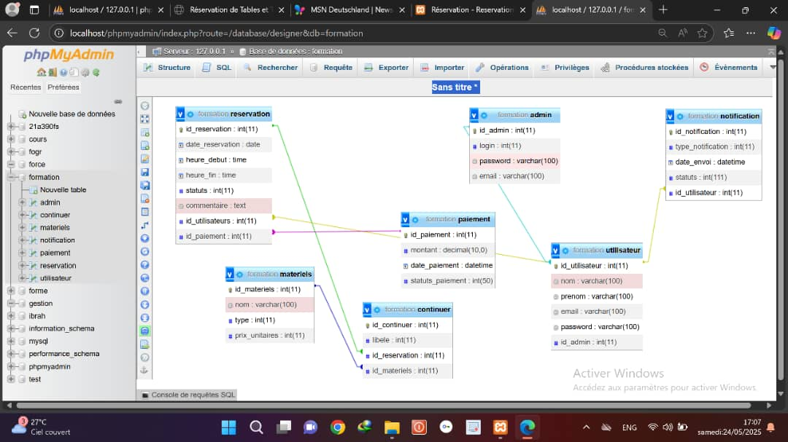

# CONCEPTION EN UML

## Diagramme de classe

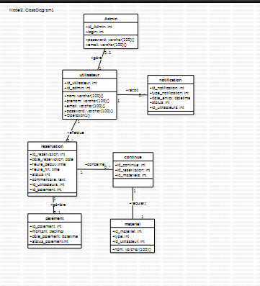

## Diagramme de cas d’utilisation

Diagramme de Cas d'Utilisation - Application de Réservation

Ce diagramme UML illustre les interactions principales entre deux types d'acteurs :

L’Utilisateur (client) et l'Administrateur, avec le système de réservation.

Acteurs :

- Utilisateur : consulte les disponibilités, réserve des tables/tentes, effectue un paiement en ligne,

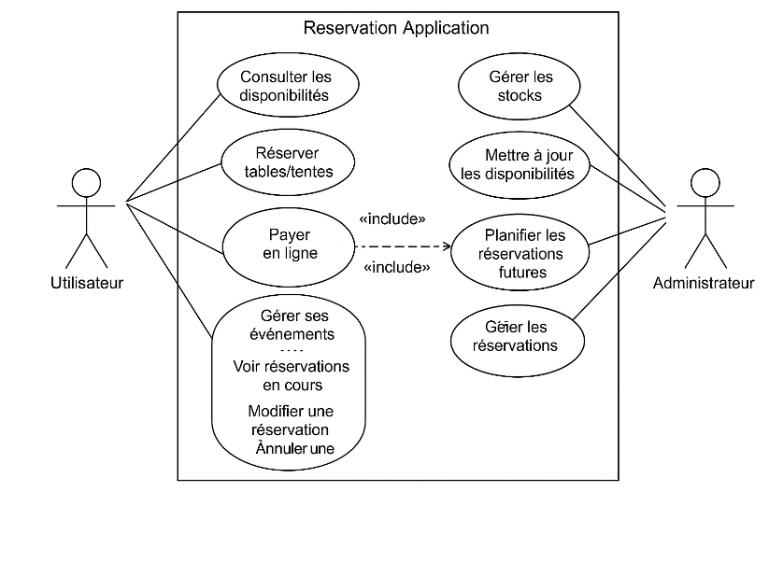

# ARCHITECTURE GLOBALE DE L’APPLICATION

## Partie technique

Pour notre projet nous avons utilisé des technologies diverses de développement d’application professionnel telles que :

* **HTML et le CSS** : qui sont les langages clés de la programmation web pour le style et le design;
* **Le javascript** : qui est un langage de programmation essentiel dans le développement web. Il permet de rendre les sites ou applications dynamique, interactifs et réactifs.
* **PHP :** qui est le langage code serveur utilisé pour la gestion de la base de donnes;
* **Virtual studio code 2022** : qui est un éditeur utilisé pour l’implémentation et le codage de ses langages;
* Pour la gestion de la base de données et la communication entre l’application nous avons utilisé 04 versions de SGBD différentes que sont : **MySQL,** qui permet t’interagir de l’interface client a l’interface serveur.
* Nous avons hébergé nous application sur **GITHUB**

## Partie visuelle

* **Coté utilisateur**

1. Page d’accueil

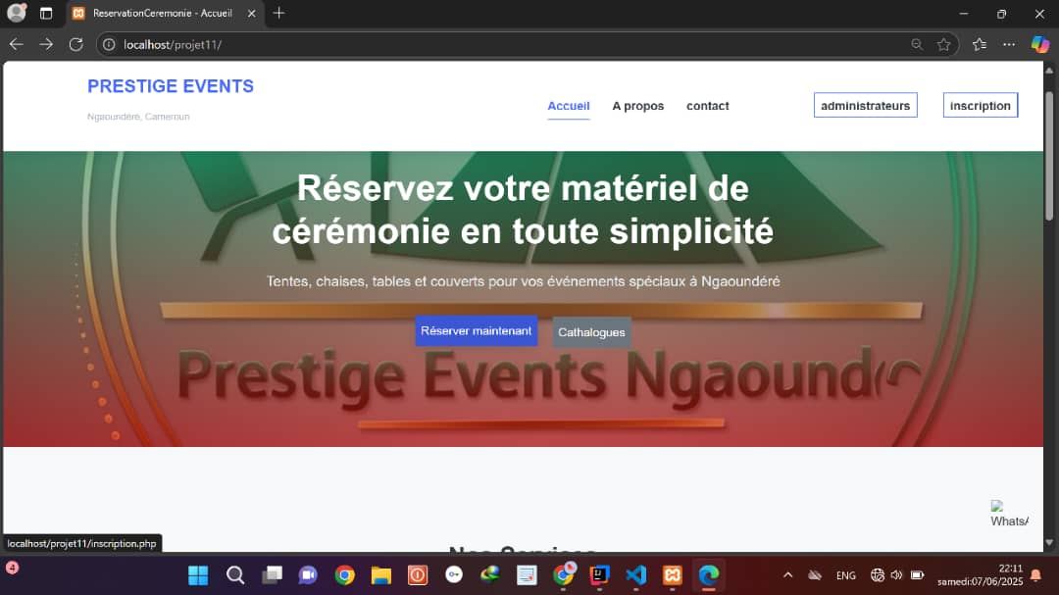

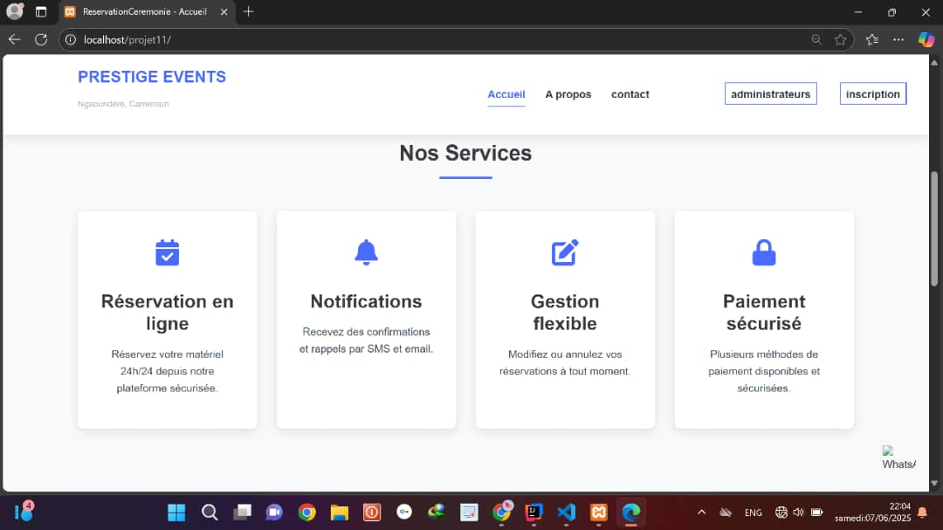

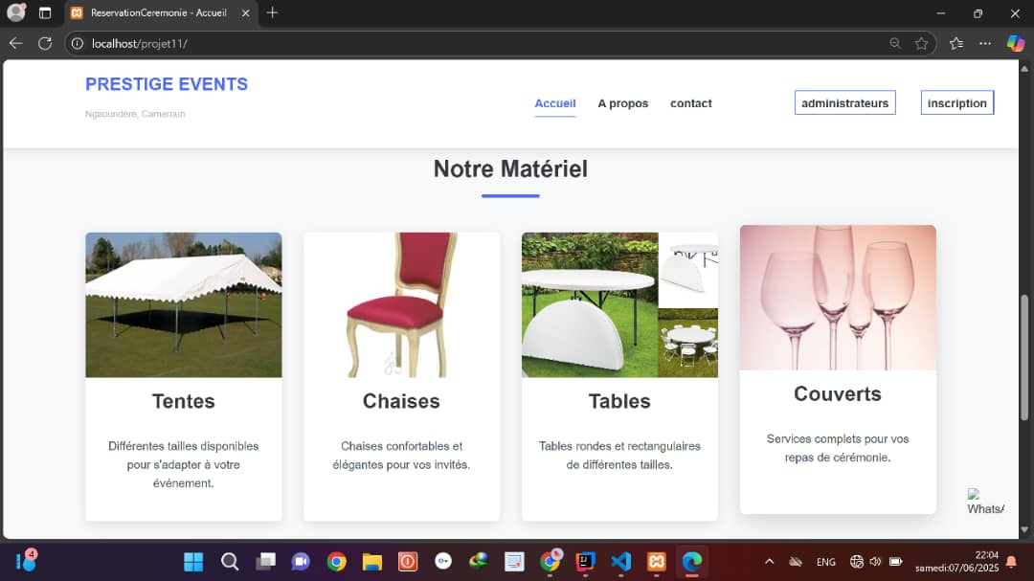

1. **Catalogues**

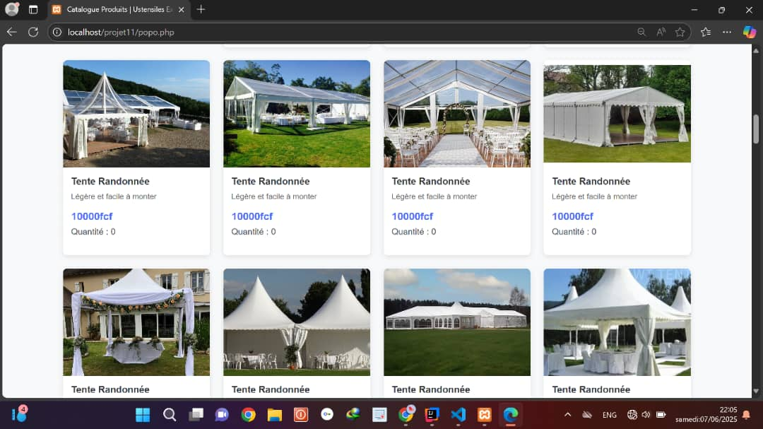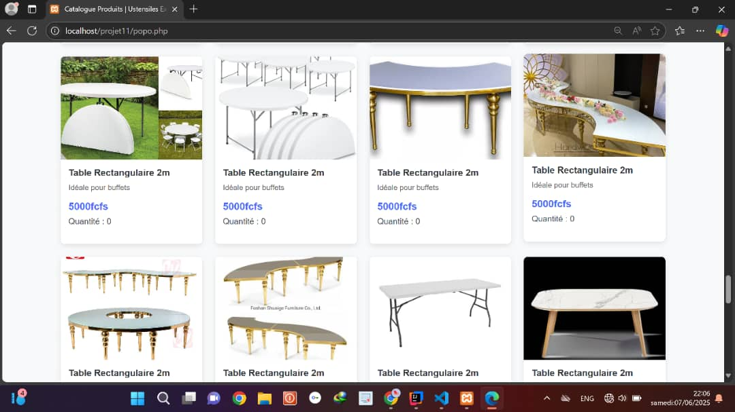

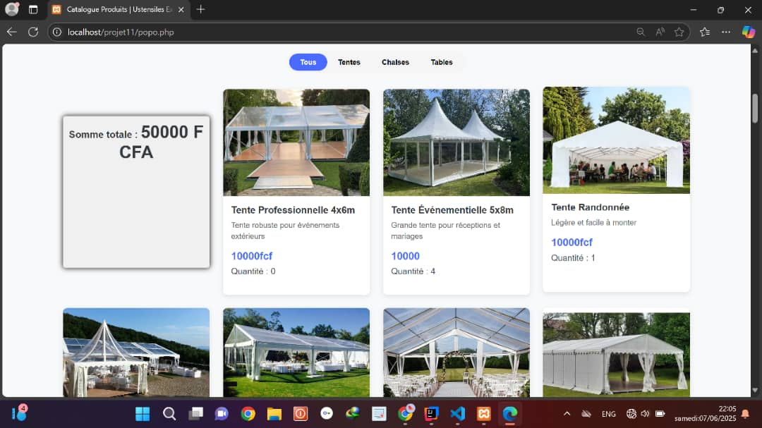

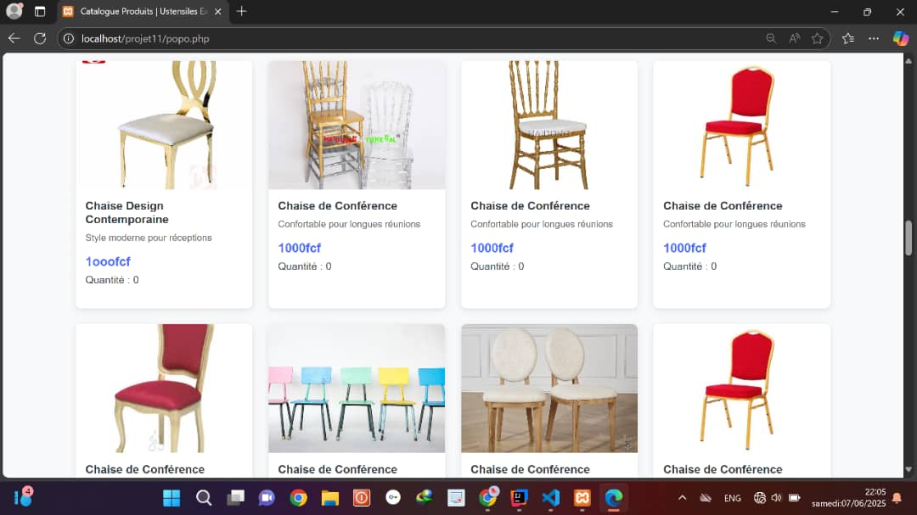

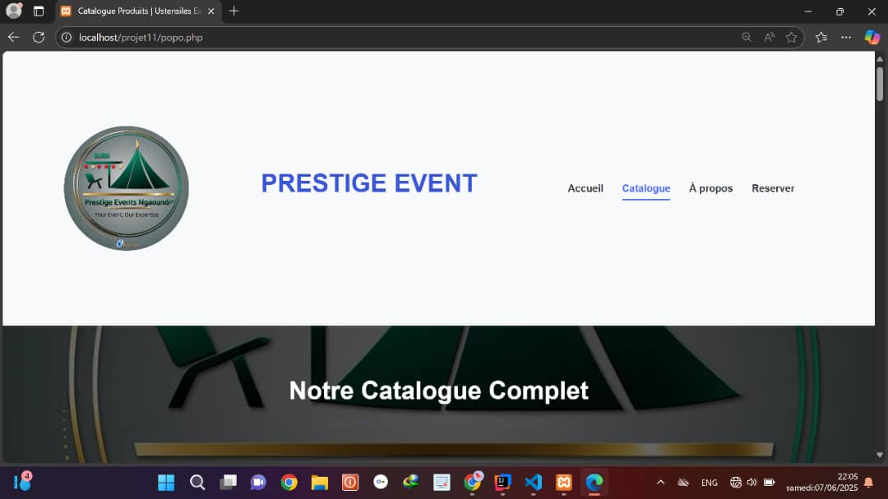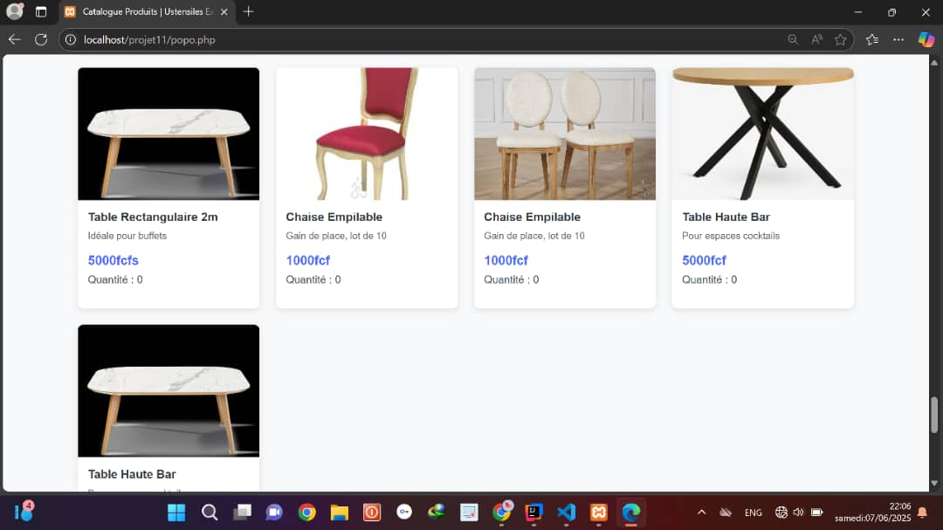

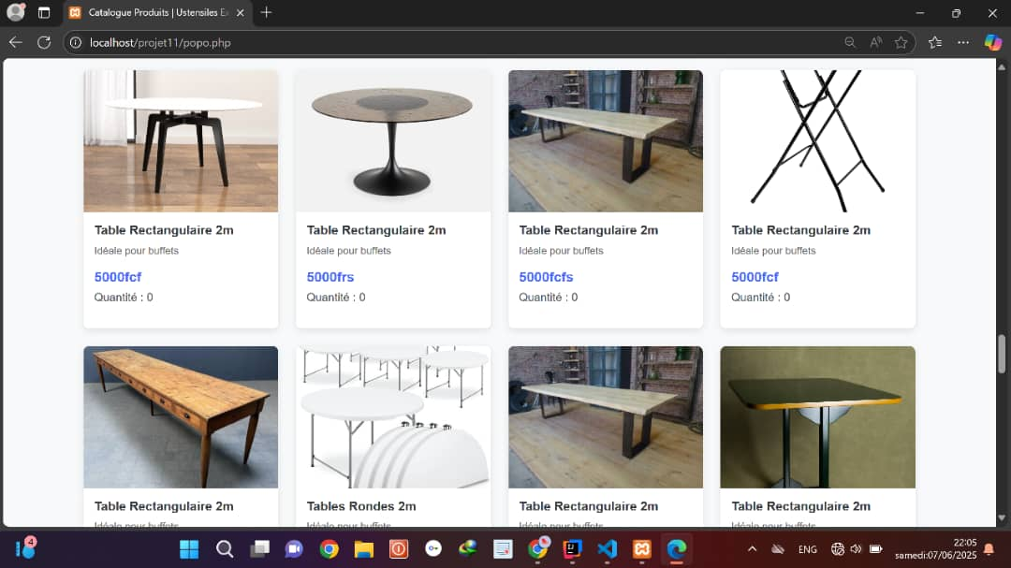

**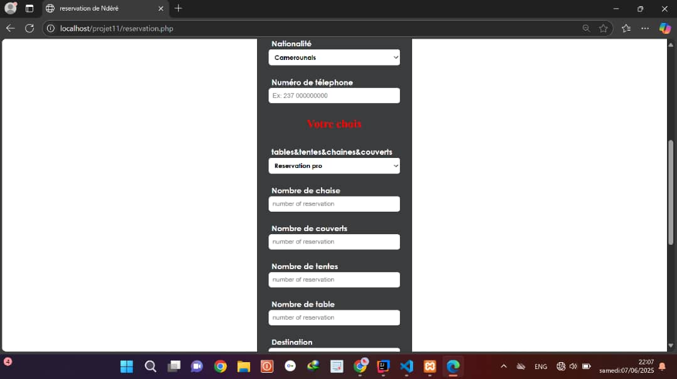C) Réservation**

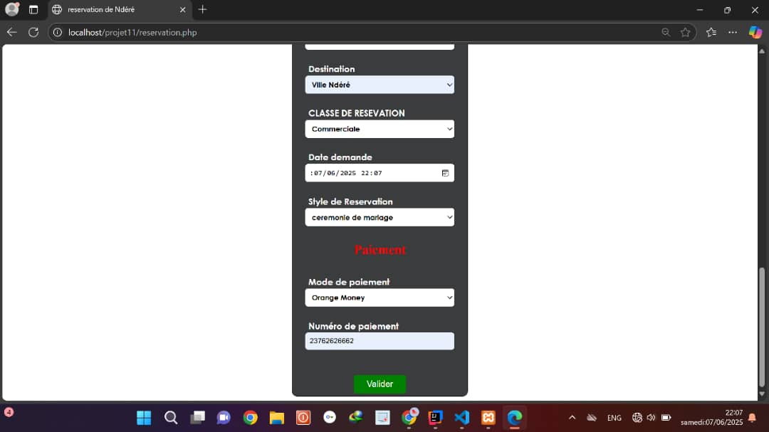

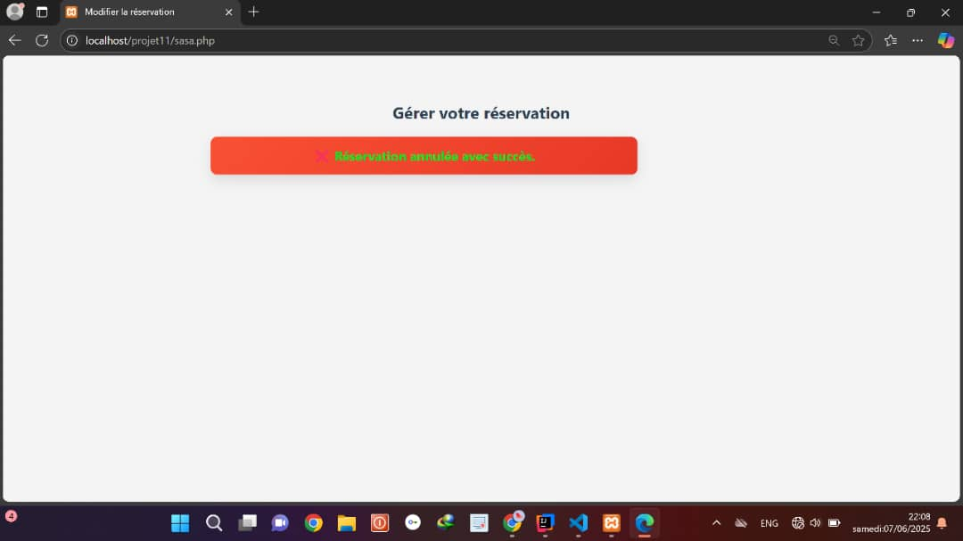

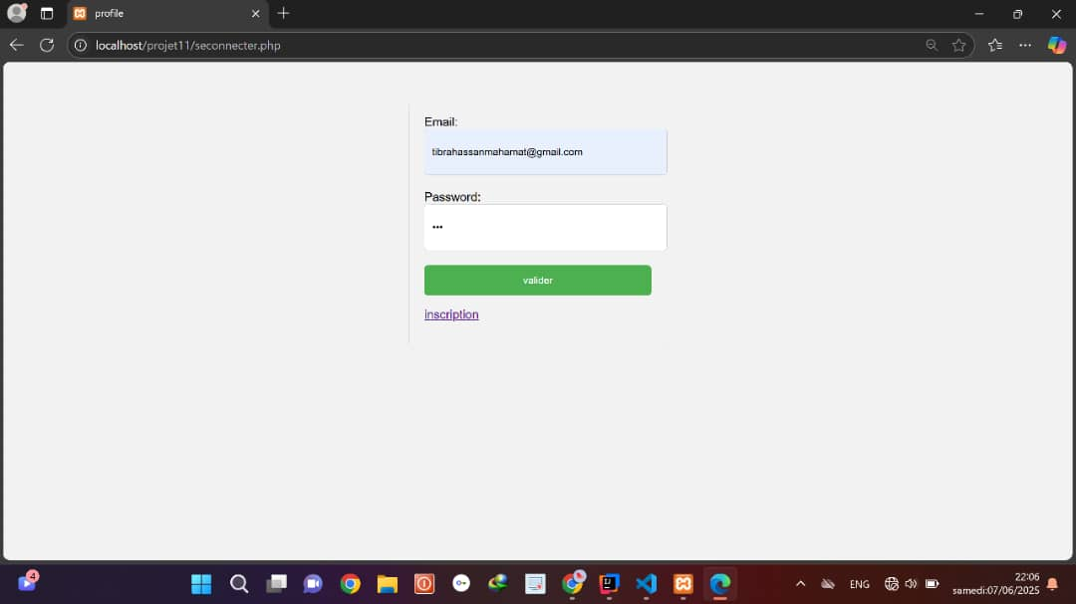

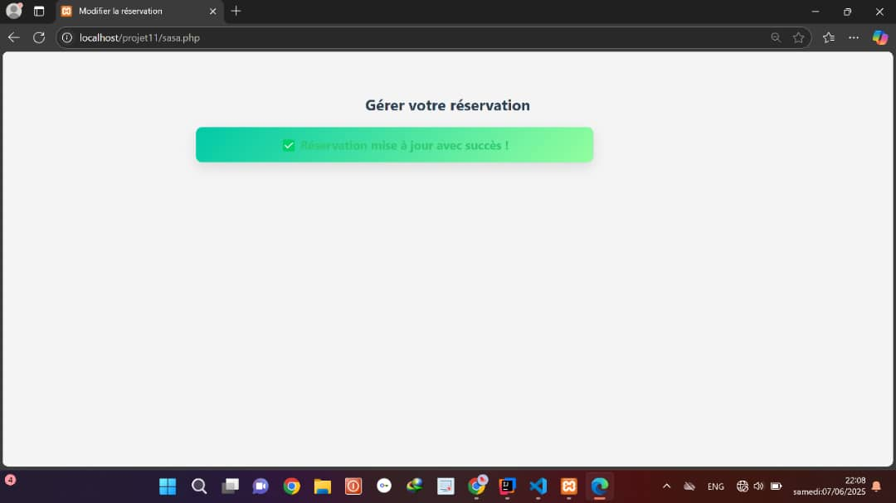

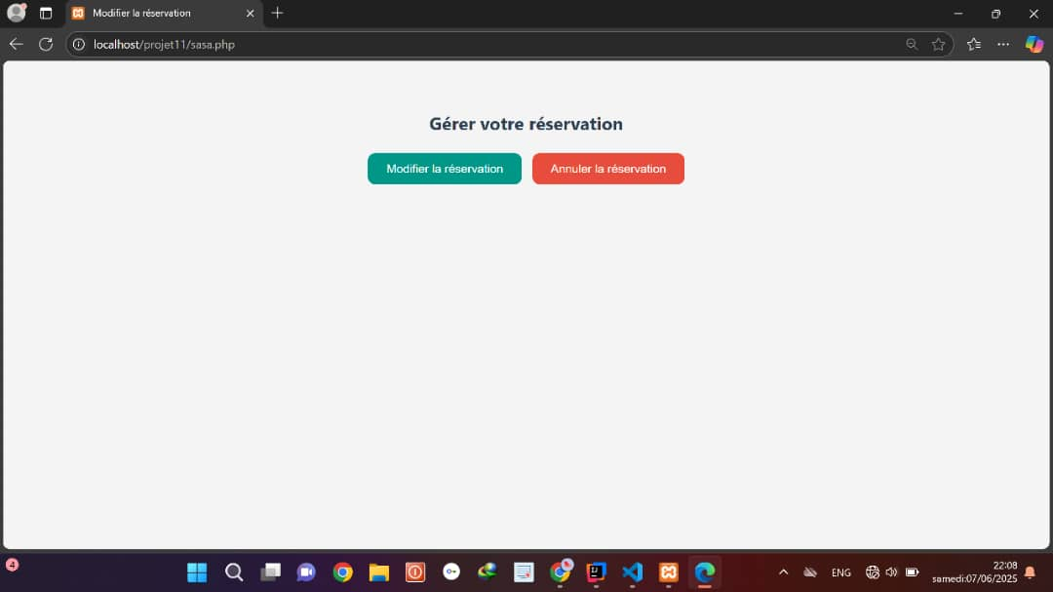

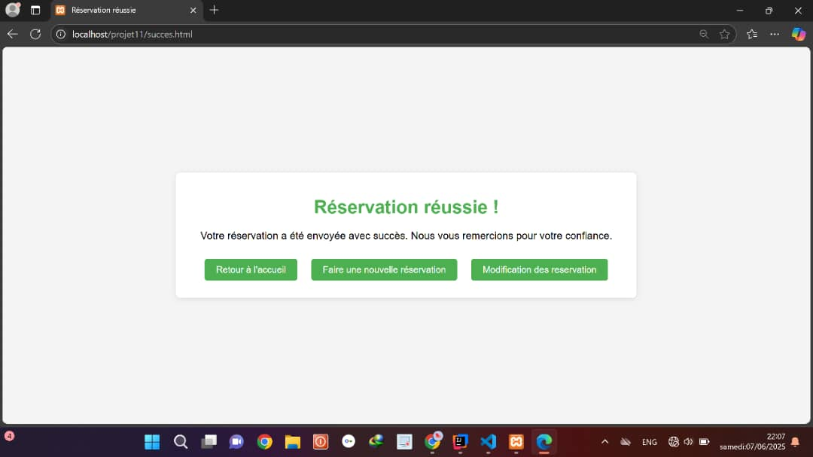

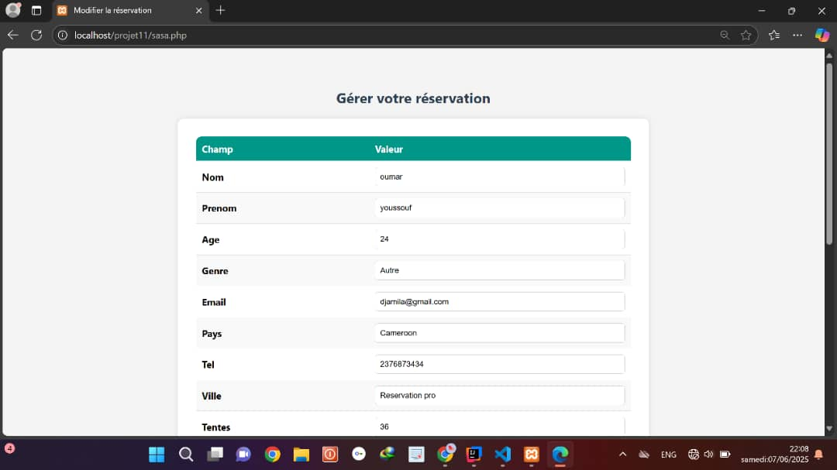

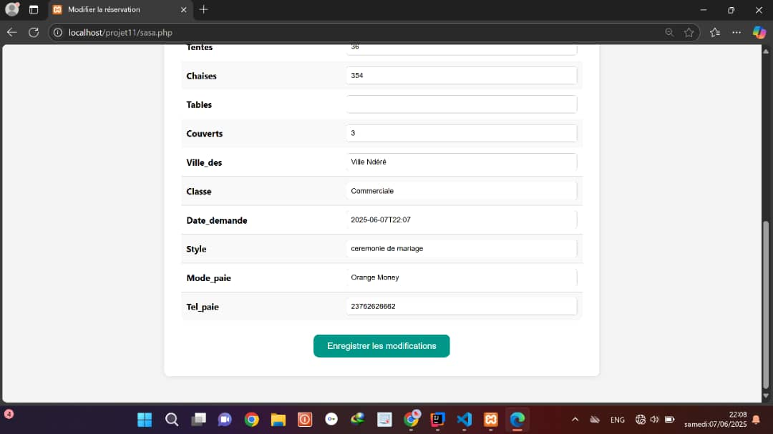

**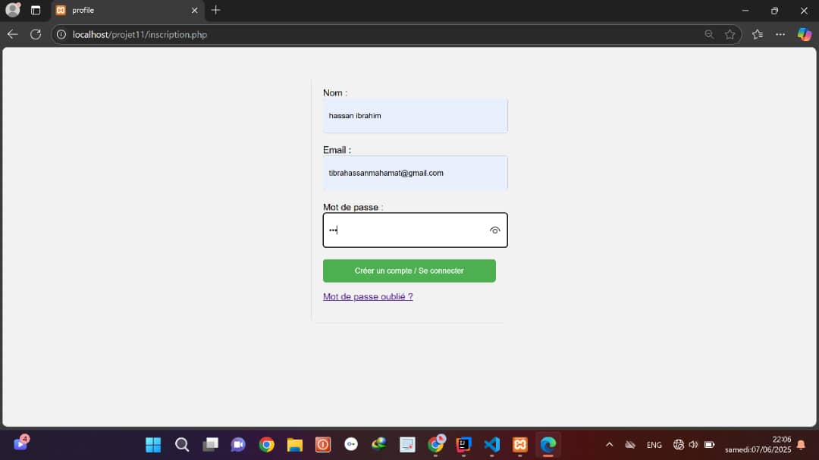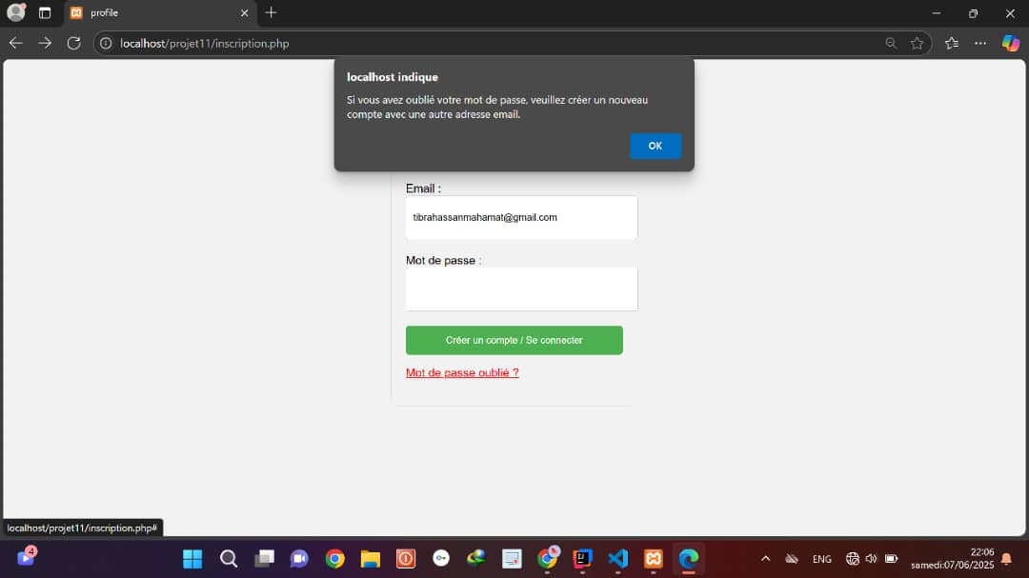**

1. **Archivage du tableau de bord de l’utilisateur**

**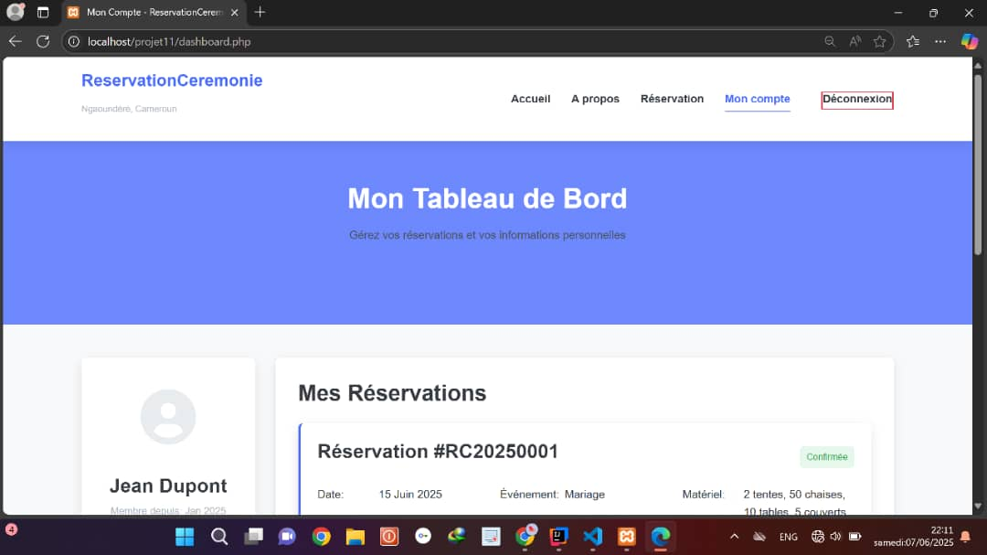**

**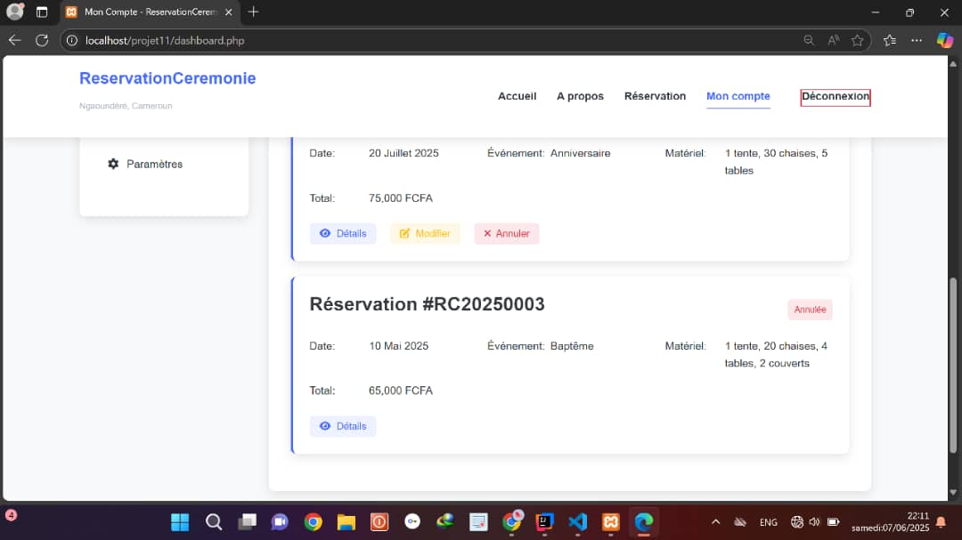**

**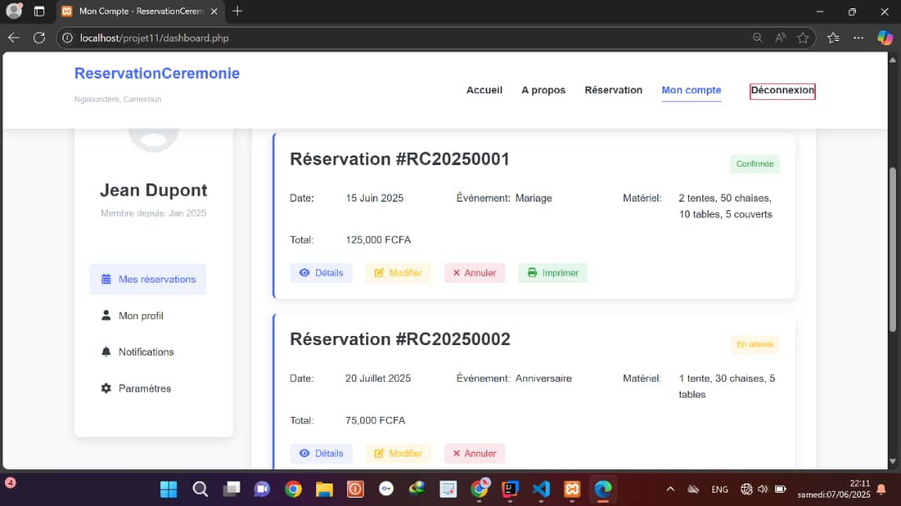**

* **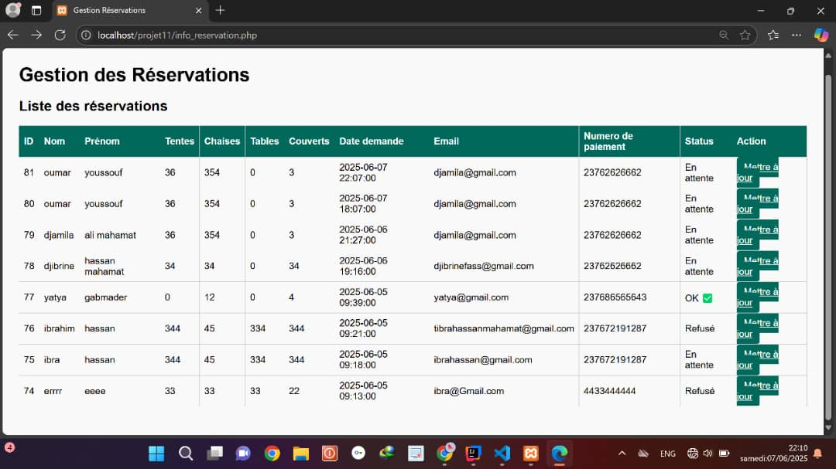Coté administrateur**

**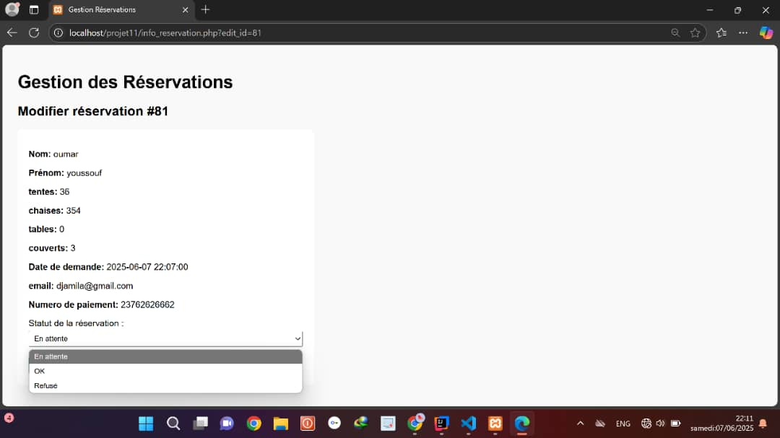**

**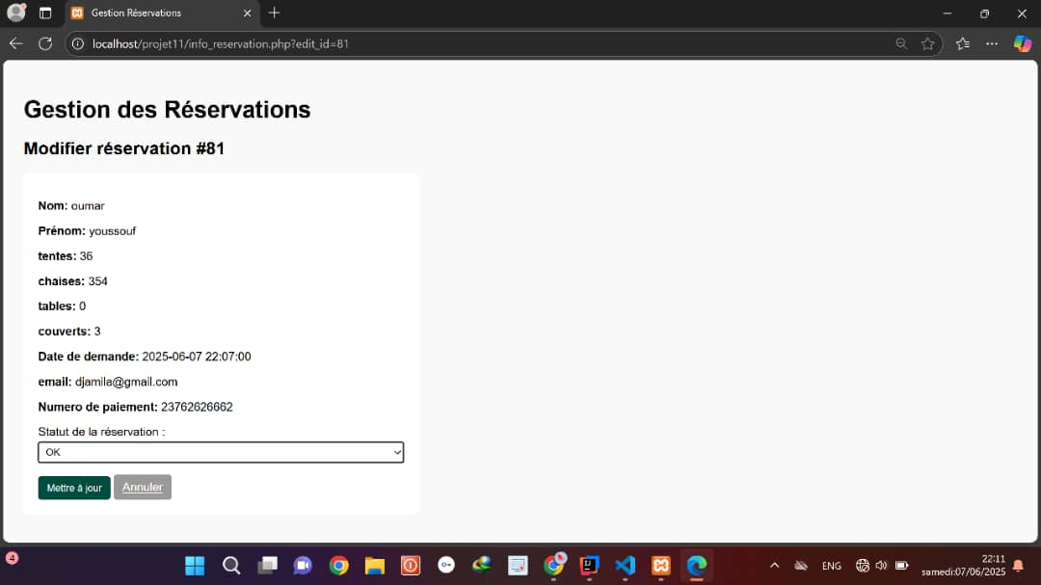**

**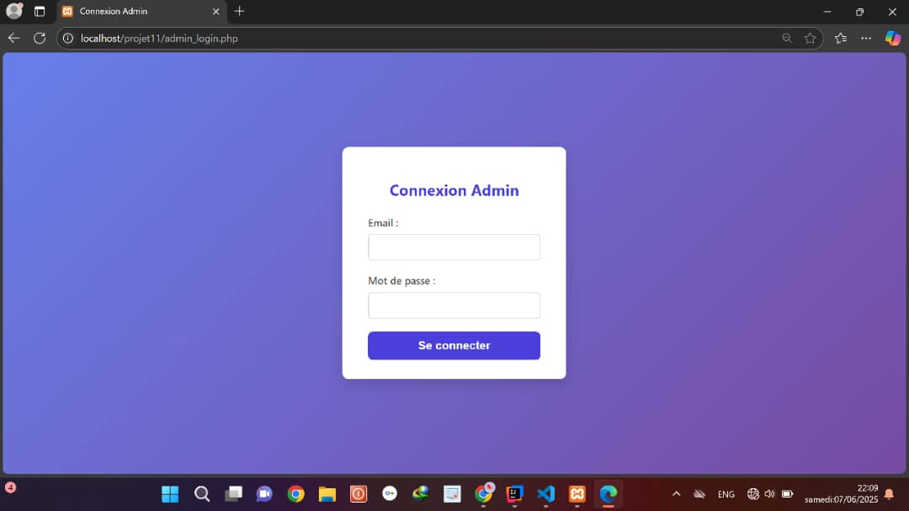**

**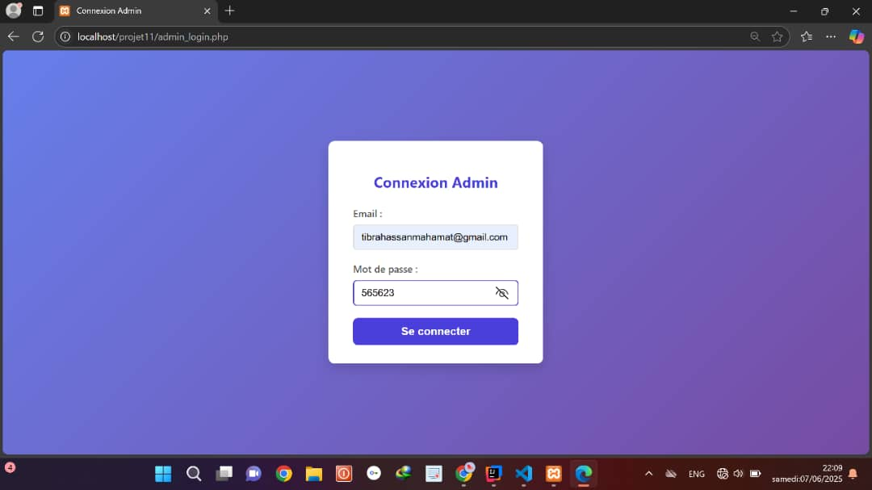**

**3-Annexes des outils de recherche pour développer ce projet d’application**

Annexe1 : ressources en ligne

* + Sites web de référence pour la conception et le développement d’applications (par exemple GitHub)
  + Forums et communautés en ligne pour les développeurs (par exemple Reddit)

Annexe2 : Livres et documentions

* + - Documentation technique pour les langages de programmation (par exemple Framework et Google )

# CONCLUSION

En conclusion, **Prestige Events** ne se résume pas à une simple application de réservation. C’est une promesse : celle de transformer l’organisation des événements en une expérience aussi fluide qu’inoubliable. En alliant élégance numérique et pragmatisme, cette plateforme incarne l’avenir des célébrations à Ngaoundéré, un avenir où la technologie s’efface pour laisser toute la place à l’émotion et à la magie de l’instant.

Grâce à une interface intuitive, des fonctionnalités pensées pour le confort des utilisateurs et une robustesse technique irréprochable, **Prestige Events** redéfinit les standards de la réservation. Il n’est plus question de perdre du temps dans des démarches fastidieuses, mais de se concentrer sur l’essentiel : créer des souvenirs mémorables, soutenus par une logistique impeccable.

Ce projet est bien plus qu’un outil ; c’est un compagnon discret et fiable, un partenaire de confiance pour ceux qui croient que les plus belles célébrations commencent par une organisation sans faille. **Prestige Events** ne clôture pas un processus, il ouvre la porte à une nouvelle ère, où simplicité et prestige vont de pair.

Parce que chaque événement mérite d’être exceptionnel, **Prestige Events** en fait une réalité.